HRVATSKI JEZIK 19.5.2020.
Željka Horvat-Vukelja: Reumatični kišobran – interpretacija igrokaza
- imenujemo igrokaz i uočavamo obilježja, zamjećujemo i izdvajamo temu u igrokazu

- Promotri fotografiju? Imenuj predmet koji prikazuje. Kakvo raspoloženje izaziva u tebi ono što vidiš? Riječi kojima bi opisao/opisala svoje raspoloženje zabilježi u pisanku.
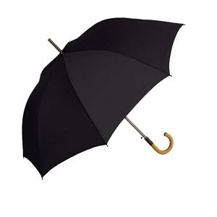
Svatko ima kišobran! Neke od nas kiša rastužuje, a drugi sigurno rado šetaju pod
kišobranom.
- Danas ćemo upoznati jedan kišobran kojega je mučila bolest, nakon čitanja ćete i sami otkriti od čega je i zašto bolovao.
Pažljivo čitajte tekst koji je pred vama. Napisala ga je naša poznata i rado čitana književnica Željka Horvat-Vukelja. Čitali smo već puno njezinih djela. Znam da će vam i ovo biti jako zanimljivo.

Reumatični kišobran

Željka Horvat-Vukelja

KIŠOBRAN (polako i teško se otvara, kašljuca):
Joj... kako to boli. Svako se jutro sve teže otvaram. Jednog se dana više neću moći ni pomaknuti. Onda će me jednostavno baciti u smeće. Adio, stari, odslužio si svoje. Nitko neće ni pomisliti koliko se kiše izlilo na moja leđa... (Kašlje.) Kolike sam prehlade zbog nje navukao, kolike hunjavice i gripe... A najgore je s tom reumom. Da mi se barem dobro osunčati, bilo bi mi lakše. Ali ne, kišobran ne smije ići van po suncu, svi bi mu se smijali. Kad je lijepo vrijeme, on mora čučati u mračnom ormaru. Čini se da me takav crni dan čeka i danas. Da pogledam kroz prozor... Sunce će svaki čas izići, sve će preplaviti svjetlost i toplina, a ti, kišobrane, u mračni, hladni ormar! (Kašlje.)
ŽUTI CVIJET (Raste s ostalim cvjetovima ispod prozora): Tko kaže da se moraš zatvoriti u kuću?
NARANČASTI CVIJET: Izađi i ti u šetnju!
BIJELI CVIJET: Osunčaj svoje bolesne kosti, bit će ti lakše.
KIŠOBRAN: Ali što je vama cvjetovi? Zaboravljate tko sam ja. Obični crni kišobran. (Kašlje.)
ŽUTI CVIJET: To sad nije važno. Hajde, iziđi!
KIŠOBRAN: Kako ću, ovako ružan, crn i još k tome star?
ŽUTI CVIJET: Dosta s tvojim glupostima! Kao da su svi na svijetu lijepi i mladi.
KIŠOBRAN: Ali tko je ikada vidio kišobran kako šeta po suncu? I to crni kišobran!
PLAVI CVIJET: A da si suncobran, bi li onda izašao?
KIŠOBRAN: Dakako da bih. Ali ja nisam suncobran i gotovo. Nemamo više što o tome pričati.
ŽUTI CVIJET: Bez brige, prijatelju, ti ćeš uskoro postati suncobran. Lijepi, šareni suncobran. Sagni se malo... Poklanjam ti svoju žutu boju. Žutu kao izlazak sunca. (Dok to žuti cvijet govori, dotle jedan rekviziter pribadačom pričvršćuje na kišobran dva žuta kolaž papira.)
KIŠOBRAN (zbunjeno): Hvala ti, žuti cvijete, ali ja... (Kašlje.) Ja ne znam što ću s tvojom bojom.
NARANČASTI CVIJET: Nemoj još zahvaljivati. Samo čekaj i gledaj. Ja ti dajem svoju narančastu boju. Narančastu kao zalazak sunca.
BIJELI CVIJET: A ja ti dajem svoju bijelu boju. Bijelu poput snijega u rano siječanjsko jutro.
LJUBIČASTI CVIJET: Od mene primi ljubičastu boju. Ljubičastu kao sumrak nad usnulom planinom.
PLAVI CVIJET: A od mene plavu boju. Plavu kao tajnovito i šutljivo more.
KIŠOBRAN (ushićeno i zbunjeno): Pa ja... ja sam postao suncobran! Pravi suncobran!
ŽUTI CVIJET: Da, da, divni šareni suncobran!
KIŠOBRAN: Kosti me više ne bole. Evo, mogu se sasvim lako kretati. Ni prehlađen više nisam... Hvala vam, cvjetovi, vi ste promijenili moj život, vi ste...
LJUBIČASTI CVIJET: Nemoj nam toliko zahvaljivati. Radije odmah otiđi u šetnju, iskoristi sunce.
KIŠOBRAN(vrti se radosno): Otići ću na šetalište uz obalu. I na plažu ću ići. Ljubit ću se sa svakom sunčanom zrakom. Kakva li je sreća biti suncobran! Juhuuu!
- Vjerujem da vam je doista bilo ugodno i zanimljivo! Dakle, kakva je to bolest mučila kišobran? Reuma. To je prilično neugodna bolest, kao i sve bolesti uostalom, no nećemo o njima. Bavit ćemo se doživljajima našeg kišobrana.
Najprije odredimo književnu vrstu! Tekst napisan po ulogama, može se izvoditi na pozornici….ma znam da ste već izrekli: „Igrokaz“. Točno, ovo je igrokaz.
Što je tema igrokaza, o čemu on govori? (O prijateljstvu kišobrana i cvjetova)
Odredimo likove igrokaza – glavni lik (kišobran) i sporedni likovi (cvjetovi)
Radnja se događa u obiteljskoj kući, a kada - nije određeno.

Što je kišobran mislio o sebi? Kakav je? U kišobran upiši njegove osobine.
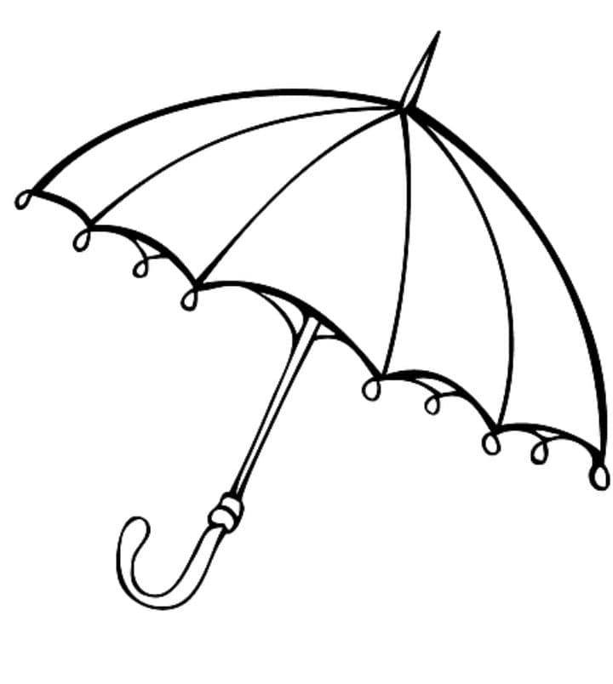

Zaključujemo kako kišobran na početku nije imao dobro i lijepo mišljenje o sebi. To nije dobro.
Sjetite se uvijek, puno smo razgovarali o tome kako treba vjerovati u sebe. Treba imati pouzdanja u samoga sebe. Tada je sve puno lakše pa i prevladati teškoće koje nam se nađu na putu.
Tko je pomogao kišobranu? Kako su se ponijeli cvjetovi? Što zaključuješ o njima? Koje bi im osobine dao/ dala?

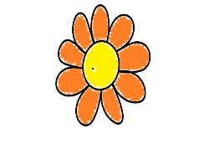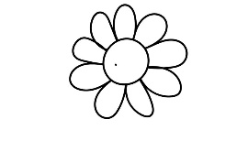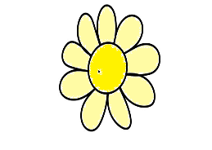

- Pročitaj poslovicu.

Pravi se prijatelji poznaju u nevolji!

Možeš li poslovicu povezati s ovim igrokazom? Objasni to usmeno.

- Plan ploče prepiši u pisanku:

Reumatični kišobran
Željka Horvat-Vukelja

Književna vrsta: igrokaz
Tema: prijateljstvo kišobrana i cvjetova
Likovi:
glavni lik: kišobran – tužan, usamljen, star, niskog samopouzdanja
sporedni likovi: cvjetovi – brižni, vole pomagati, prijateljski raspoloženi
Poruka: Prijatelji se poznaju u nevolji.

- Tvoj je zadatak da nacrtaš i obojaš kišobran bojama koje će ga razveseliti, možeš i nacrtati nešto na njemu. Napiši mu ispod crteža kratku ohrabrujuću poruku.

